

ERM AUTOMATISMES INDUSTRIELS
280 Rue Edouard Daladier 84973 CARPENTRAS Cedex
Tél :04 90 60 05 68-Fax :04 90 60 66 26
Site : http://www.erm-automatismes.com/
E-Mail : Contact@erm-automatismes.com

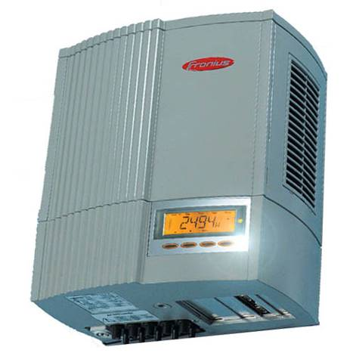
Dossier technique

F2.4 – Instructions de maintenance

1 GUIDE D’INSPECTION ET D’ENTRETIEN PERIODIQUE 1

GUIDE D’INSPECTION ET D’ENTRETIEN PERIODIQUE

Le système doit être inspecté et entretenu deux fois par an, au printemps et à l’automne afin d’assurer son bon fonctionnement (sauf pour les éléments de sécurité qui doivent être vérifiés lors de chaque utilisation).

LES ELEMENTS DE SECURITE : lors de chaque utilisation
- Vérifier le fonctionnement des disjoncteurs et des sectionneurs. En cas de problème, consigner les énergies, rechercher et réparer la cause du dysfonctionnement.
- Vérifier le fonctionnement des disjoncteurs différentiels : Q5, Q7 et Q20 ainsi que le général « Disjoncteur installation photovoltaïque » de l’établissement.

LES PANNEAUX SOLAIRES : tous les 6 mois

Ils nécessitent peu d’entretien et de maintenance.

Vérifier le bon état et les serrages des fixations des modules. Pour cela, solliciter de façon mesurée la structure en différents endroits, inspecter visuellement l’état de vis, écrous, etc.

Vérifier la bonne tenue des presse-étoupe. Inspecter de façon aléatoire quelques PE en les dévissant. Ils ne doivent pas se désagréger. Dans le cas contraire, procéder au remplacement des PE défectueux par des PE résistant aux UV.

Nettoyer la face exposée au soleil des modules à l’aide d’un chiffon doux et d’eau claire (pas de détergents !).

Supprimer les masques (végétation) susceptibles de faire de l’ombre sur les modules.

GESTION ET DISTRIBUTION ELECTRIQUE: tous les 6 mois

- COFFRETS ELECTRIQUES
L’étanchéité des différents coffrets électriques doit être vérifiée : absence d’intrusion d’insectes, animaux, de condensation, etc. Pour cela, inspecter les passages de câbles et le serrage des Presse-étoupe.

Vérifier l’état des différents câbles et procéder au remplacement si besoin (état de l’isolant).
Vérifier la continuité des conducteurs de protection (tresses et vert/jaune).

- ONDULEUR FRONIUS
Vérifier la circulation d’air assurant le refroidissement du produit, nettoyer si besoin.
Vérifier l’absence de message d’alerte sur l’écran de contrôle.

